**Міністерство освіти і науки України**

**Черкаський національний університет імені Богдана Хмельницького**

**Інститут фізики, математики та комп'ютерно-інформаційних систем**

**Кафедра прикладної математики та інформатики**

**З В І Т**

**з лабораторної роботи**

студента 4-го курсу спеціальності «Прикладна математика»

***Годованюк Матвія Ігоровича***

**Черкаси – 2016 р.**

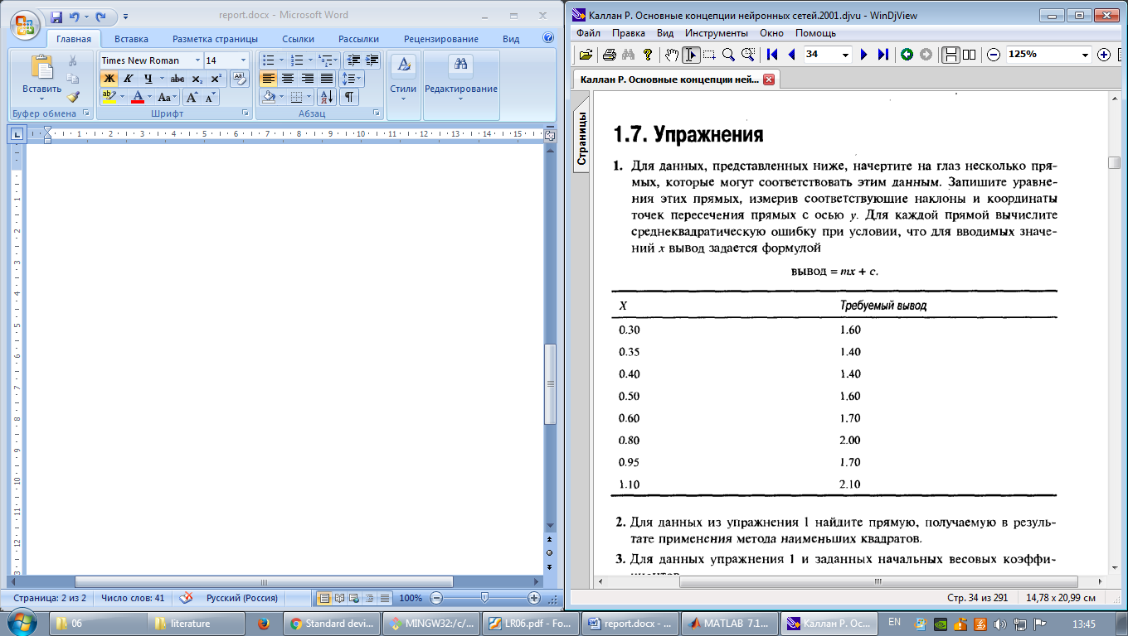

**Y_new = mX + c**

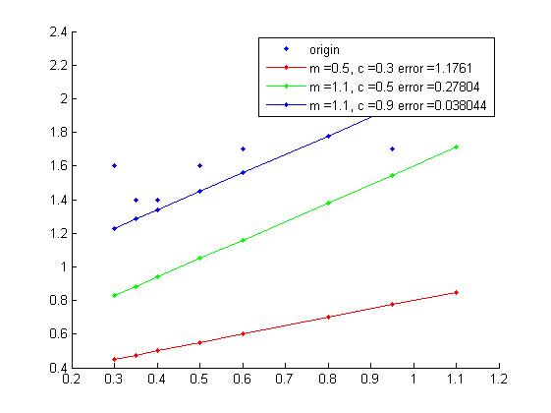



m = (nX*sum(X.*Y)-sum(X)*sum(Y))/(nX*sum(X.^2)-(sum(X))^2)

c = (sum(Y)-m*sum(X))/(nX)

m = 0.71721

c = 1.2392

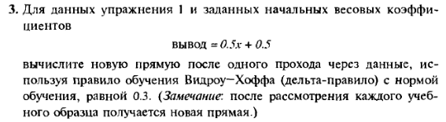

???

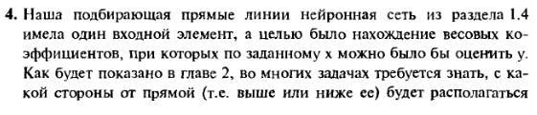

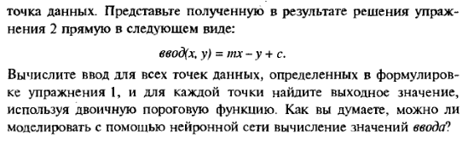

function rtrn = bimod(X,Y)

m = 0.71721;

c = 1.2392;

rtrn = (m.*X.-Y.+c)>0;

ans =

0 1 1 0 0 0 1 0